Implementasi Teknik Counter Untuk Menghitung Bibit Ikan Dengan Memanfaatkan Infrared Sensor Berbasis Mikrokontroler Arduino Uno

Josua Saragih *, Jaka Prayudha S.Kom., M.Kom.**, Usti Fatimah Sari Sitorus Pane, S.Kom., M.Kom.***
*Sistem Komputer, STMIK Triguna Dharma
**Sistem Komputer,STMIK Triguna Dharma
***Sistem Informasi, STMIK Triguna Dharma

Article Info |  | ABSTRAK
Article history:  Received Jun 12th, 201x  Revised Aug 20th, 201x  Accepted Aug 26th, 201x |  | Dalam melakukan pembudidayaan ikan cupang,biasanya terdapat kendala dalam melakukan penghitungan bibit atau jumlah ikan yang ingin dibeli., karena biasanya dalam membeli bibit ini hingga mencapai ratusan ekor bibit ikan cupang, dengan jumlah bibit yang terlalu banyak akan sangat tidak efektif apabila dihitung secara satu persatu dengan menggunakan sebuah tempat. Dengan adanya penelitian ini tentunya bertujuan memudahkan pembudidaya ikan cupang dalam menghitung bibit ikan yang akan mereka beli, serta agar pembudidaya ikan cupang ini dalam membeli ikan tidak merasa rugi dan tidak membutuhkan waktu lama dalam menghitung.  Maka diperlukan sebuah alat yang dapat menghitung ikan secara otomatis untuk memudahkan mengelola kegiatan usaha mereka. Solusi yang diusulkan untuk mengatasi masalah ini adalah membuat sebuah pengembangan sistem alat penghitung bibit ikan cupang berbasis Arduino dengan menggunakan teknologi sensor infrared Perangkat penghitung terdiri dari sistem mekanis dan elektrik. Dimana pada sistem rancang bangun penghitung bibit ikan cupang ini dirancang dengan sebuah tempat penampungan seperti ember yang dapat menampung bibit ikan dan air, kemudian dialirkan melalui selang yang sudah terdapat sensor untuk mendeteksi apabila ada bibit ikan yang melintas. Hasil dari penelitian yang telah dilakukan dimana sistem alat untuk menghitung bibit ikan cupang ini sudah dapat menghitung atau bekerja dengan baik.  Kesalahan pembacaan terjadi disebabkan oleh dua faktor, yang mana pada saat ikan yang akan dihitung melintas didepan sensor, ikan yang berada didepan, berdempetan dengan kepala ikan yang berada dibelakangnya sehingga bisa menyebabkan pembacaannya hanya terhitung satu ekor bibit ikan saja, selain itu sensor ini sedikit kurang responsive apabila bibit ikan yang melintas didepannya bergerak terlalu cepat dengan waktu dibawah 2 ms..
Keyword:
Teknik Counter
Sensor Infrared
Arduino Uno
Bluetooth Elektronik Android
Corresponding Author: Josua Saragih
Nama : Josua Saragih
Program Studi : Sistem Komputer
STMIK Triguna Dharma
Email: Josuasaragih84@gmail.com@gmail.com

- PENDAHULUAN
Ikan cupang merupakan salah satu jenis ikan hias air tawar yang popular dan banyak digemari masyarakat khususnya kaum adam. Namun, penggemar ikan hias ini lebih menyukai jantan dari pada ikan cupang betina karena ikan cupang jantan memiliki nilai estetika dan warna yang lebih menarik [1]. Ikan cupang jantan memiliki warna mencolok, sirip panjang dan ukuran tubuh kecil dibandingkan ukuran ikan cupang betina. Berdasarkan hasil survey yang dilakukan pada bulan November 2020 harga ikan cupang jantan di daerah Medan yaitu Rp. 10.000 /ekor, bahkan sampai Rp.3.000.000 /ekor untuk strain tertentu.Ikan cupang akan menetas sekitar 12-24 jam dengan suhu yang sesuai dengan habitatnya dialam sekitar 28ºC - 30ºC. Berdasarkan hasil penelitian bahwa telur cupang yang menetas berkisar dua jam dengan suhu 32ºC [2]. Usaha budidaya pembibitan ikan cupang memiliki opsi sangat penting sebagai usaha sampingan jangka panjang [3]. Namun dalam pelaksanaanya perlu ekstra sabar untuk budidaya pembibitan ikan cupang, bukan hanya itu kondisi lingkungan dan cuaca juga mempengaruhi proses pemeliharaannya. Maka akan muncul masalah apabila bibit yang dihitung sampai ratusan secara manual. Untuk mengitung jumlah tersebut diperlukan konsentrasi tinggi agar tidak lupa atau terjadi salah hitung, karena jika salah terjadi pengulangan perhitungan yang memakan waktu dan tenaga. Mengatasi permasalahan perhitungan bibit ikan cupang proses jual beli sistem angkat kering dari kolam. Maka dibuatlah alat yang berjudul “Implementasi Teknik Counter Untuk Menghitung Bibit Ikan Dengan Memanfaatkan Infrared Sensor Berbasis Mikrokontroler Arduino Uno”.

- METODE PENELITIAN

2.1 Kerangka Kerja
Untuk lebih memperjelas metode peneltian maka dijabarkan sebuah kerangka kerja dari penelitian yang dilakukan

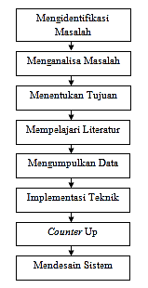
Gambar 2.1 Kerangka kerja

Berdasarkan Gambar 2.1 maka dapat diuraikan rangka-rangka kerja penelitian sebagai berikut :
      - Mengidentifikasi Masalah
Masalah yang diteliti ini akan dipecahkan dalam penelitian ini adalah bagaimana untuk mengetahui berapa banyak ikan yang terdapat pada alat perhitungan ikan tersebut dan bisa dilihat dari tampilan Aplikasi Bluetooth Elektronik Android.

2. Menganalisa Masalah
Analisa yang dilakukan pada penelitian ini adalah dalam hal membangun sistem yang memanfaatkan teknik counter atau pencacahan pada otomatis alat perhitungan ikan tersebut.
3. Menentukan Tujuan
Menentukan tujuan penelitian ini dilakukan agar hasil yang diharapkan tidak berbeda dengan yang diingankan. Tujuan dalam penelitian ini adalah memngimplemtasikan teknik counter dalam alat perhitungan ikan.
4. Mempelajari literatur-literatur yang berhubungan dengan penelitian ini yang dapat dijadikan referensi, dalam penelitian ini adapun literature yang di pakai adalah tentang teknik counter, datasheet arduino nano, datasheet sensor infrared dan data sheet Bluetooth HC-05.
5. Mengumpulkan Data
Mengumpukan data-data, khususnya data-data dalam teori tentang teknik counter, data-data pembuatan perhitungan ikan otomatis, dan data-data tentang penelitian yang akan dibuat.
6. Implementasi Teknik
Melakukan implementasi teknik counter pada sistem perhitungan ikan otomatis untuk mengetahui isi di dalam alat perhitungan ikan tersebut dan dapat memantaunya melalui aplikasi Bluetooth Elektronik android
7. Counter Up
Yaitu proses perhitungan naik pada alat perhitungan ikan. Pada saat ikan dimasukan kedalam alat perhitungan ikan otomatis maka nilai akan bertambah dan juga di kendalikan melalui Android melalui aplikasi Bluetoth Elektronik.
8. Mendesain Sistem
Melakukan desain rancang bangun sistem dalam bentuk 3D. Penetuan komponen yang akan digunakan dan pemanfaatan Mikrokontroler Arduino Uno untuk mengendalikan sistem.
9. Pengujian Alat
Setelah perancangan sistem rancang bangun, tahap selanjutnya yang dilakukan adalah tahap pengujian system alat perhitungan ikan. Hal ini dilakukan agar dapat melihat hasil kinerja alat yang dibangun.
10. Analisa Hasil
Pengolahan data hasil yang dapat kemudian data tersebut dianalisa agar sesuai dengan hasil yang diharapkan
Algoritma Sistem
Algoritma sistem adalah susunan proses kerja sistem dengan secara ringkas. Berikut ini adalah gambaran algoritma sistem pada implementasi teknik counter pada perhitungan ikan otomatis berbasis arduino.
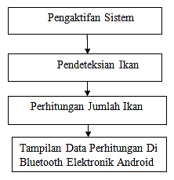
Gambar 2.2 Algoritma Sistem
Adapun penjelasan dari Algoritma sistem diatas adalah sebagai berikut :

1. Proses pengaktifan sistem ini yaitu pertama kali sistem atau alat yang akan di jalankan pada catu daya atau power dihubungkan
2. Proses pendeteksi sensor LDR, untuk mengetahui bibit ikan yang berada pada alat perhitungan otomatis, dan kemudian sensor Infrared untuk sebagai perhitungan counter
3. Selanjutnya data akan tertampil pada Aplikasi Bluetooth Elektronik Android, untuk sebagai memonitoring atau untuk seseorang tersebut dapat mengetahui sudah berapa banyak ikan yang telah di masukan ke dalam alat perhitungan ikan.
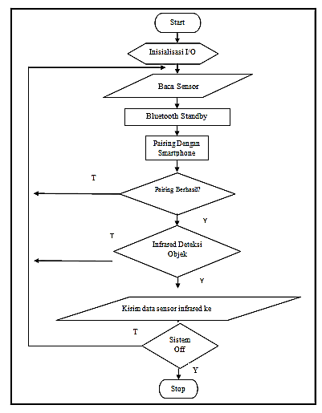
Gambar 2.3 Flowchart Sistem Penghitung Bibit Ikan Dengan Teknik Counter.
Flowchart merupakan bagian yang menunjukan alur kerja atau apa yang sedang dikerjakan di dalam sebuah sistem secara keseluruhan dan menjelaskan urutan dari prosedur-prosedur yang ada di dalam sistem. Flowchart akan memberikan gambaran aliran data dari setiap input, proses, output. Pada sistem yang akan dibangun dimulai dengan menghubungkan sumber daya untuk mengaktifkan sistem, dilanjutkan dengan membaca input pendeteksian dari sensor infrared hingga menerapkan output pada smartphone via transmisi bluetooth sesuai dengan data input dari sensor.
Fungsi dari flowchart adalah untuk membantu dalam pembuatan program secara umum setelah itu dituangkan ke dalam program secara detail, sehingga memudahkan dalam pembuatan program dan menghasilkan program yang struktur serta output yang sesuai dengan perencanaan [4].
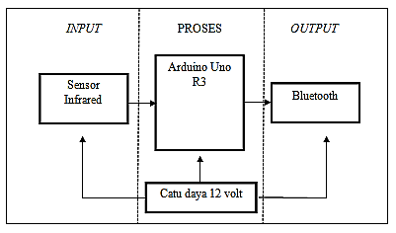
Gambar 2.4 Blok Diagram.
menggambarkan suatu konfigurasi rancangan sistem alat. Terdapat beberapa blok yang bertugas dengan fungsinya masing-masing..

- Sensor Infrared
Sensor Infrared adalah komponen yang digunakan sebagai input pada rancangan ini. Pada rancangan ini sensor infrared berfungsi sebagai pendeteksi ikan yang melewati selang.
Led infrared sebagai pemancar cahaya infra merah merupakan singkatan sebuah dari Light Emitting Diode Infrared yang terbuat dari sebuah bahan GaliumArsenida (GAS) dapat memancarkan cahaya infra merah dan radiasi panas saat di beri energi listrik. Proses pemancaran cahaya akibat adanya energi listrik yang dapat diberikan terhadap suatu bahan disebut dengan sifat elektroluminesensi [5]
- Arduino Uno R3
Digunakan sebagai mikrokontroler pada sistem ini yang akan digunakan untuk memproses pembacaan sistem kendali dari sensor keperalatan elektronik. Arduino Uno R3 pada sistem ini juga digunakan untuk menerima data input dari sensor infrared dan akan mengirimkan hasil prosesnya ke smartphone dengan transmisi bluetooth.
- Smartphone
Digunakan sebagai output yang fungsinya sebagai alat untuk menampilkan hasil perhitungan dari arduino sesuai dengan input yang diberikan sensor infrared.

- ANALISA DAN HASIL
Implementasi sistem adalah tahapan atau proses yang dilalui hingga sistem berjalan sesuai keinginan, dimulai dari rancang blok diagram, flowchart, perakitan, penulisan listing program, hingga perumusan kesimpulan.
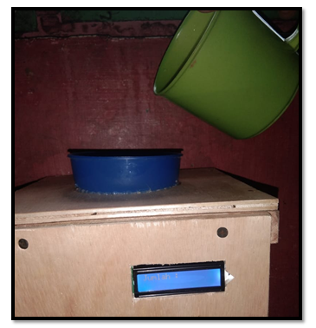

Gambar 5.4 Awal Perhitungan
Pada gambar 5.4 ditunjukkan kondisi awal perhitungan Pengujian dilakukan untuk mengetahui apakah sistem berjalan sesuai dengan yang diharapkan, berikut adalah gambaran pengujian yang dilakukan pada sistem. ditunjukkan kondisi awal penghitungan dan LCD menunjukkan jumlah ikan masih 0.

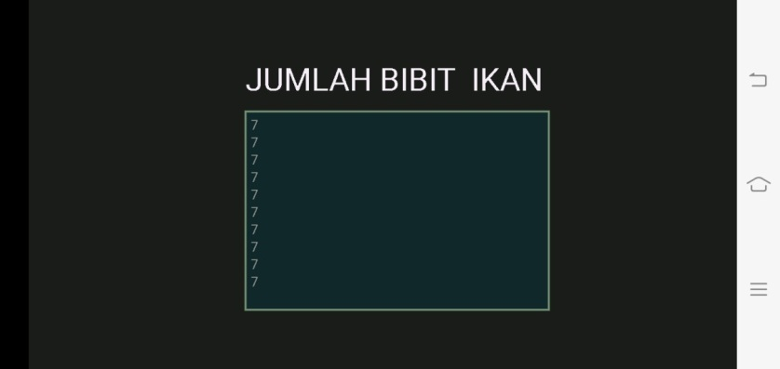
Gambar 5.8 Tampilan Pada Smartphone
Pada Gambar 5.8 Tampilan Pada Smartphone
Pada gambar 5.5 ditunjukkan kondis tampilan pada smartphone ketika sistem mulai menghitung dan menampilkan hasil pendeteksian sensor ke smartphone melalui bluetooth.
KESIMPULAN
Kesimpulan yang dapat diambil dari rangkaian dan sistem secara keseluruhan pada hasil penelitian ini, dapat disimpulkan beberapa hal mengenai sistem penghitung bibit ikan cupang secara otomatis.
- Sistem ini dirancang menggunakan teknik counter dengan sistem kerja jika sensor infrared mendeteksi adanya ikan yang melewati saluran penghitung maka jumlah ikan yang terhitung akan bertambah 1.
- Rancang bangun ini menggunakan Arduino Uno sebagai sistem kendali yang menghubungkan dan mengelola data dari sensor infrared untuk ditampilkan di LCD dan dikirimkan ke smartphone dengan transmisi data bluetooth.
- Rancang bangun ini digunakan sensor infrared sebagai pendeteksi ikan yang akan dihitung. Sensor diletakkan dibagian saluran penghitung bibit ikan dan akan memberikan input jika terdeteksi adanya ikan yang melewati saluran.

UCAPAN TERIMA KASIH
Puji Syukur dipanjatkan kepada Tuhan Yang Maha Esa karna berkat kasih karunian-Nya yang memberikan kesehatan dan kesempatan sehingga dapat diselesaikan jurnal ilmiah ini dengan baik. Ucapan terima kasih ditujukan kepada orang tua saya atas kesabaran, ketabahan, serta ketulusan hati memberikan dorongan moral maupun material serta doa yang tiada hentinya. Ucapan terima kasih juga ditujukan untuk pihak-pihak yang telah mengambil bagian dalam penyusunan jurnal ilmiah ini.

REFERENSI
[1] G. V. Joshi and K. K. Nair, “Journal of Biological Sciences.,” J. Ecol., vol. 48, no. 3, p. 752, 1960, doi: 10.2307/2257356.
[2] E. I. R. Renita, Rachimi, “PENGARUH SUHU TERHADAP WAKTU PENETASAN , DAYA TETAS TELUR DAN KELANGSUNGAN HIDUP LARVA IKAN CUPANG ( Betta Splendens ) Effect Of Temperature On Hatching Time , Hatching Rate and The Survival Rate Of Betta Fish ( Betta Splendens ) Larvae,” no. 1, 2012.
[3] U. Pembenihan, I. Hias, and C. Betta, “tersedia baik di Balai Penelitian Ikan Air Tawar,” vol. 8, no. 2, pp. 292–299, 2005
[4 S. Santoso and R. Nurmalina, “Perencanaan dan Pengembangan Aplikasi Absensi Mahasiswa Menggunakan Smart Card Guna Pengembangan Kampus Cerdas (Studi Kasus Politeknik Negeri Tanah Laut),” J. Integr., vol. 9, no. 1, pp. 84–91, 2017
[5] Y. P. Madoi, “Rancang bangun alat pengaman rumah menggunakan sensor pir (passive infra red) berbasis sms gateway,” 2018.

BIBLIOGRAFI PENULIS

 | Josua Saragih pria kelahiran Sidikalang, 27 februari 1999 ini merupakan seorang mahasiswa yang sedang menempuh pendidikan tingkat akhir di STMIK Triguna Dharma Medan jurusan Sistem Komputer stambuk 2017. Beliau merupakan anak kedua dari Bapak Jhon Suyanto Saragih dan Ibu Romma Situmorang. Rekam pendidikannya yaitu SDN 104241 Syahmad, SMP Negeri 4 Lubuk Pakam, SMKN 1 Lubuk Pakam. Saat ini sedang berjuang untuk mengerjakan skripsi guna untuk syarat kelulusan Strata 1. Dengan mengangkat judul “Implemnetasi Teknik Counter Untuk Menghitung Bibit Ikan Dengan Memanfaatkan Infrared Sensor Berbasis Mikrokontroler Arduino Uno”.
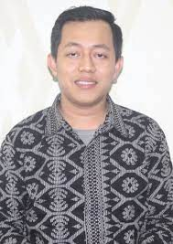 | - Biodata  - Nama Lengkap : Jaka Prayudha, S.Kom, M.Kom  - Tempat,tgl lahir : Medan, 20 Mei 1992  - Jenis Kelamin : Laki – laki.  - Jabatan Fungsional : Pengajar.  - NIDN : 0120059201.  - Alamat E-mail : Jakaprayudha3@gmail.com  - Nomor Telp/HP : 081397045456.  - Bidang Keahlian :  - Komputer Vision  - Jaringan Syaraf Tiruan  - Sistem Operasi  - Pengolahan Citra  - Aplikasi Robotika  - Algoritma Pemrograman
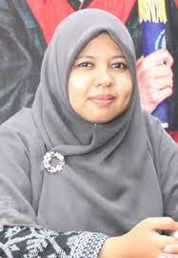 | - Biodata  - Nama Lengkap :Usti Fatimah Sari Sitorus Pane S.Kom., M.Kom  - Tempat,tgl lahir : Lingga Tiga, 20 Agustus 1991  - Jenis Kelamin : Perempuan  - Status : Dosen STMIK TRIGUNA DHARMA.  - NIDN : 0120089101.  - Program Study : Sistem Infomasi.  - Alamat E-mail : ustipanee@gmail.com  - Nomor Telp/HP : 081362696463.  - Bidang Keahlian :  1. Usti Fatimah Sari Sitorus Pane, S.Kom, M.Kom. Beliau Merupakan dosen tetap STMIK Triguna Dharma, serta aktif sebagai dosen pengajar khusus pada bidang ilmu Sistem Komputer

